В музей вместе с ребенком

Каждый из родителей хочет видеть своего ребенка образованным и культурным, хорошо разбирающимся в литературе, искусстве и живописи. Для этого необходимо воспитывать у дошкольников познавательный интерес, учить ориентироваться в разнообразии мира, развивать мышление, обогащать словарный запас, пробуждать эстетические чувства, развивать его творчество, готовить ребенка к школе.
Одним из средств развития у дошкольника познавательного интереса является посещение музеев. В столице Урала – г Екатеринбурге имеются отличные музеи, которые рассчитаны на посещение родителей с детьми любого возраста, в т. ч. и дошкольного.
В нашем родном городе Верхней Пышме также есть на что посмотреть. Это и краеведческий музей, музей Военной техники, есть замечательные школьные музеи, и выставочные площадки-музеи, созданные на базе предприятий. Мы с детьми уже посещали музеи, расположенные в нашем Восточном поселке. Это были: музей школы № 25 и музей Опытного завода Дети были очень заинтересованы и внимательно слушали рассказ экскурсовода. Мы поняли, что детям такой опыт полезен, а информация была доступна и интересна…

Поэтому мы рекомендуем Вам, дорогие мамы и папы, посетить музеи нашего города и города Екатеринбурга и хотим предложить советы, которые надеемся Вам будут полезны

Итак, опираясь на опыт впечатлений, которые дети получают в музее, они знакомятся с окружающим миром, начинают лучше ориентироваться в мире красоты и добра, что является гарантом повышения их общего культурного уровня.
Посещение музея – событие в жизни ребенка и семьи, которое доставляет удовольствие всем: взрослым и детям, оказывает эмоциональное воздействие на них. Важно, чтобы этот поход в музей оставил след в душе ребенка, поэтому к посещению следует подготовиться.
Ребенку нужно рассказать о том, что его поведут в музей, в котором собран интересный и разнообразный материал.
При этом хорошо захватить с собой фотоаппарат, чтобы запечатлеть интересные моменты экскурсии: на фоне экспонатов музея и путешествия по его залам.
Купив входной билет в музей, отдайте его ребенку, чтобы он предъявил его на входе.
Во время рассматривания экспонатов желательно разговаривать спокойно, не мешая другим людям. Не следует бегать по залам музея (напомните ребенку, что бегают на улице или в спортивном зале) и трогать экспонаты руками.
В музее работают экскурсоводы, они проводят экскурсии и знакомят посетителей с экспонатами и экспозициями. Если не использовать их услуги, следует иметь в виду, что в музеях несколько залов и довольно много интересного, поэтому целесообразно заранее подумать или сориентироваться на месте, что и в каком объеме показать ребенку. Дети быстро устают, они не могут получать сразу большой объем информации. С детьми 3-5 лет желательно проводить осмотр продолжительностью до 30 мин, со старшими дошкольниками можно путешествовать по залам музея до 1 ч в том случае, если они заинтересованы и не проявляют усталости. Поскольку в музее собраны богатые и разнообразные экспозиции, которые невозможно осмотреть сразу, то целесообразно и желательно организовывать посещение музея неоднократно.
Процесс вхождения ребенка в мир искусства индивидуален. Первые посещения - самые сильные и глубокие, поэтому очень важно тщательно подготовиться к первой экскурсии. От нас, взрослых, зависит, захочет ли ребенок еще раз пойти в музей.
Первое посещение не должно быть длительным и утомительным для ребенка. Оно должно оставить у него впечатление праздника и чувство приобщения к прекрасному. Нельзя торопить ребенка, пусть он повнимательнее посмотрит те экспонаты, которые больше заинтересовали его. Эмоциональный контакт-пауза и раздумье малыша важнее слов. В развитии культуры художественного видения важна, прежде всего, пауза всматривания, созерцания, сопереживания, а затем уже увлекательный краткий рассказ об экспонате. При рассматривании необходимо вовлекать ребенка в диалог, побуждать его к общению и пробуждать устойчивый интерес, потребность поделиться своими чувствами и знаниями с друзьями и взрослыми.
В дальнейшем путешествовать по залам музея желательно по буклетам, которые можно приобрести при входе в музей, находя экспонаты в зале и отвечая на вопросы буклетов.
Приобщать детей к музею можно начиная с трехлетнего возраста. Ребенок 4-5 лет уже осознает себя в мире окружающих его людей и явлений, у него развиты эмоционально-познавательная активность, способность к сопереживанию и жажда деятельности. Рассматривая картины, иллюстрации, пособия, дети уже способны непосредственно выражать к ним свое отношение. В 5-7 лет у ребенка совершенствуются процессы узнавания, сравнения (анализа и синтеза). Специалисты называют этот период «золотым веком» детского самовыражения. Старшие дошкольники способны воспринимать и оценивать реальное и воображаемое. Свои впечатления дети высказывают, опираясь на собственные чувства и личный опыт. Спешат поделиться открытиями со сверстниками и взрослыми. Пытаются создать свой мир красоты, участвуют в выставке своего творчества, в сборе коллекций.
После посещения музея, для развития ребенка, желательно с ним вспомнить и «прожить» впечатления, полученные от экскурсии, так как в это время как бы усваивается то, что ребенка впечатлило, то, что он запомнил. Помочь ему закрепить свои впечатления можно в игре, в рассказе, в просмотре фотографий, сделанных в музее, в рассматривании буклетов, книг, рисовании и т.д. Все дети с удовольствием рисуют и лепят, выполняют аппликацию. Они живо откликаются на красоту, стремятся к прекрасному, их

увлекает творчество. Поэтому ребенку целесообразно предложить изобразить в рисунке то, что ему запомнилось больше всего в залах музея, при этом записав его рассказ об увиденном.

Рисунок хорошо показать воспитателю и детям в детском саду, а также поделиться своими впечатлениями с друзьями.
Дома вместе с ребенком хорошо бы начать собирать какую-нибудь коллекцию, например, камней, открыток, кукол, солдатиков и т.д.
Человеку всегда было свойственно стремление к красоте. Каждый народ имеет свою культуру, свои обычаи, свои традиции. Мы же, взрослые, должны способствовать приобщению детей к большому и сложному миру окружающей действительности. Посещение музея должно стать праздником для всей семьи!

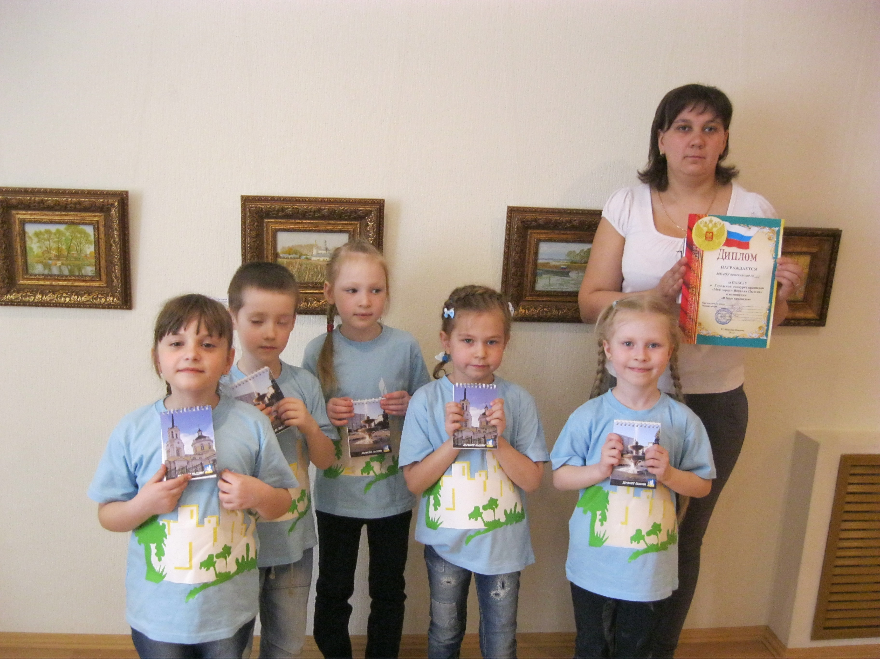
Мы с ребятами в Верхнепышминском краеведческом музее – конкурс «Юные краеведы», 2013г

